台中东航直飞—环岛8天四花行程
日期 | 行程 | 用餐 | 住宿
D1 | 昆明—台中清泉岗机场—日月潭风景区—玄光寺—邵族文化村—台中/南投  参考航班MU9759 08:30-11:30 | 午餐晚餐 | 台中/南投

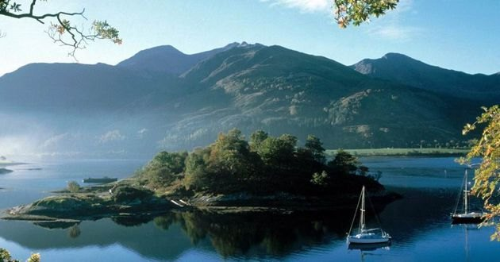
请提前三小时于昆明长水国际机场国际出发大厅集合，乘机前往台湾。
【日月潭风景区】，台湾第一大天然湖泊，它以光华岛为界，北半湖像太阳、南半湖像月亮，日月潭因此而得名，在这里我们乘船游湖。
【邵族文化村】，观看邵族原住民歌舞表演，邵族是台湾的原住民，也是台湾少数民族人口最少、汉化最深的民族，目前仅有280多人。她们能歌善舞，长得都非常漂亮，女孩子的五官非常的深邃，男孩子长得又高又帅。
【玄光寺】，为纪念唐玄奘法师至西域取经，宣扬中华文化而建。
后前往酒店入住酒店。

温馨提示：日月潭搭乘的为游船，乘船过程中请注意安全并穿戴救生衣。参观寺庙均不得拍照，如需拍照请询问得到允许后方可拍照。
D2 | 台中/南投—故宫博物院—士林官邸花园区—台北夜市—新北 | 早餐  中餐  晚餐 | 新北

【故宫博物院】。院内收藏有全世界最多的无价中华艺术宝藏，其收藏品展示了整个5,000年的中国历史。院内60多万件收藏品中，多数是昔日中国皇室的收集品，此处是游客来台必访之地。

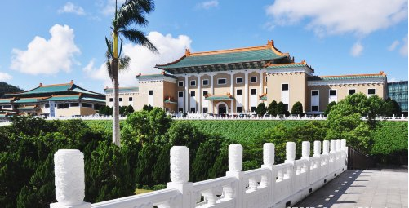
【士林官邸花园区】台北市第一座生态公园，花园内现有丰富的动植资源。
观光夜市品尝各色小吃。

结束后乘车前往入住酒店。
温馨提示：故宫博物院内不得大声喧哗，请客人按规定佩戴相对应团队的讲解接收器，士林官邸为花园外观看，不入园内。
D3 | 新北—国父纪念馆—台北101大楼89层登顶—野柳风景区—花莲/宜兰 | 早餐中餐晚餐 | 花莲/宜兰
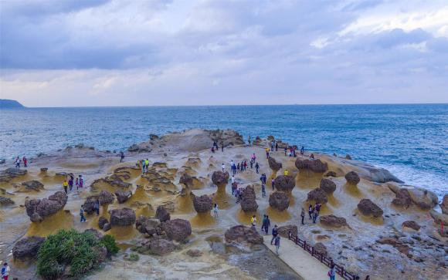
【国父纪念馆】，为纪念孙中山先生百年诞辰而兴建。

【101大楼89层登顶】TAIPEI101,为世界首创，多节式摩天大楼。融合中华文化与西方的科技理念。并与2004年，有世界高楼协会会议，获颁该协会（即CTBUH）正式认证，成为世界第一高楼。在台北大楼的观景台俯视整个台北市。

【野柳风景区】，是一个突出海面的岬角（大屯山系），远望如一只海龟蹒跚离岸，昂首拱背而游，因此也称之为野柳龟。
D4 | 宜兰/花莲—搭观光列车（苏澳新站到花莲新城站）—太鲁阁国家公园风景区—北回归线—经花东海岸线—台东 | 早餐中餐晚餐 | 台东
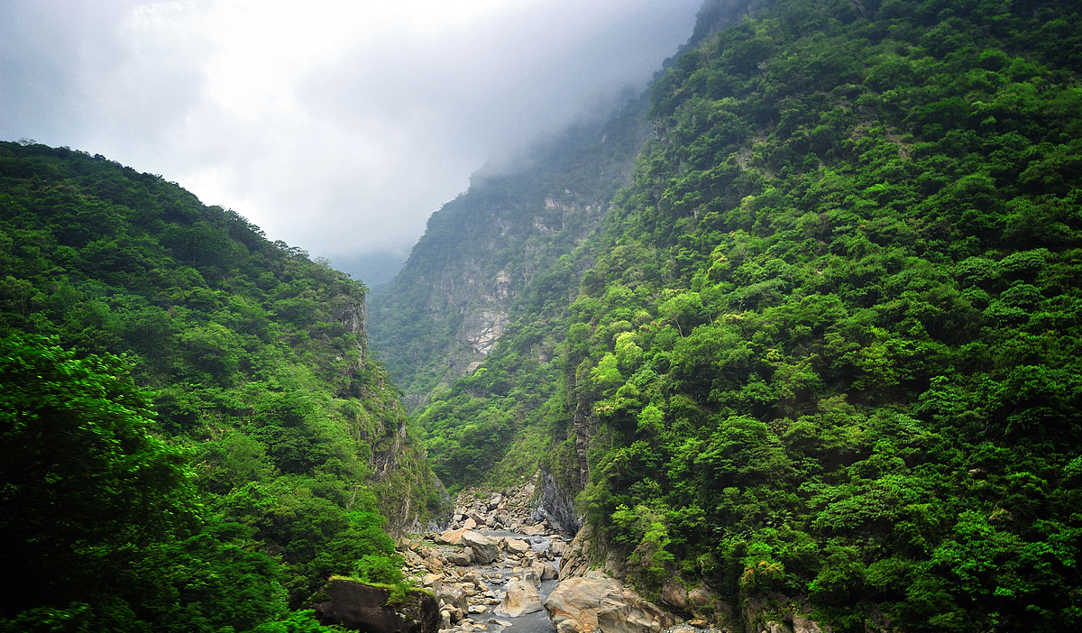
苏澳新站到花莲新城站的太平洋观光列车前往花莲，接驳车在花莲接团。
【太鲁阁公园】是台湾第四座“国家公园”， 特色为峡谷和断崖。
【北回归线纪念碑】拍照留念。
后乘车前往温泉之乡台东入住酒店。(泡汤请自备泳衣泳帽)
温馨提示：太鲁阁公园请各位游客注意安全，请在规定的游览范围内进行活动。
D5 | 台东—经南回公路—垦丁国家公园猫鼻头—白沙湾—漫步爱河—高雄 | 早餐中餐晚餐 | 高雄
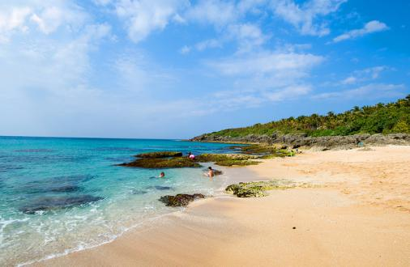
经过南回公路，沿途可欣赏充满热带气候的风景，东接太平洋，西临台湾海峡，南濒巴士海峡。垦丁属热带性气候，地质以珊瑚礁为主。
【猫鼻头】位于恒春半岛的东南岬，介于台湾海峡和巴士海峡的交界处，此地为典型的珊瑚礁海岸侵蚀地形，鸟瞰似女孩的百折裙，故有裙礁海岸之称；
【白沙湾】拥有一片长约500公尺,宽40公尺的洁白砂岛而得名。垦丁白沙湾沙粒均匀且颜色明亮，浅色细沙凸显海水格外清澈获得海角七号及少年PI奇幻漂流两部电影青睐而于此取景。
【浪漫爱河】沿着爱河东西两岸各具不同的情调，令人不得放慢脚步而融入其中，让港湾城市的水岸休闲风情，为身心灵作彻底的放松。
温馨提示：台东气候炎热，请游览过程中注意进行身体水份的补充，以防中暑。海边属于公众性场所，缺乏安全保护措施；禁止游客下水游泳，请大家听从导游领队的安排。
D6 | 莲池潭—佛光山—驳二艺术特区—观光夜市—高雄 | 早餐中餐晚餐 | 高雄
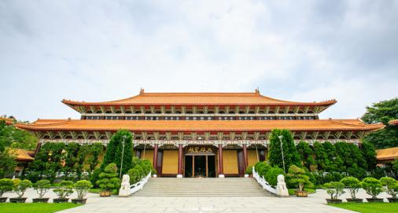
【莲池潭】（旧称莲花潭）位于台湾高雄市半屏山之南，龟山之北，是高雄市左营区区内最大的湖泊，潭面面积约42公顷。
【佛光山】位于中国台湾高雄市大树乡东北区，是中外闻名的佛教胜地，有“南台佛都”之号。1967年（五十六年），由当代高僧大德星云法师率领弟子创建，是台湾最大的佛教道场。
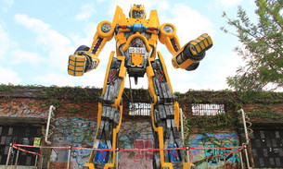
【驳二艺术特区】位于台湾高雄市盐埕区大勇路，前身为港口仓库，2000年后经过改造，转型成为以创新、实验、前卫为理念打造的艺术展示区， 提供艺术家及学生一个创作发表的空间，不定期举办文艺活动。
【高雄观光夜市】品尝各色小吃。
D7 | 高雄—阿里山达娜伊谷—嘉义/台中 | 早餐中餐晚餐 | 嘉义/台中
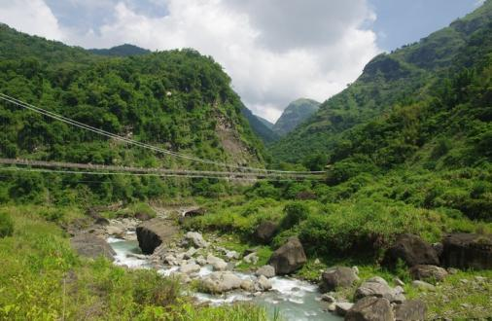
早餐后乘车前往台湾最著名的景点【达娜伊谷】：原名“沙美吉”的山美村为阿里山少数的邹族传统部落之一，整个村落座落在雄山巨崖中，流淌于侧的达娜伊谷溪源源不绝，景致十分清幽灵秀。这座遗世独立的山地村落，近年来因绝美壮阔的达娜伊谷溪及其所孕育丰富的国宝高身鲴鱼，而日渐受到各界瞩目。
温馨提示：各位在台湾的行程将结束了，今天各位可以选购自己心仪的特色商品等并整理好行李及准备好相关的证件。
D8 | 嘉义/台中—台中清泉岗机场—昆明 参考航班MU9760 12:30-15:40 | 早餐 | ///
今日提前于班机起飞前3小时抵达台中清泉岗机场，乘机返回昆明，行程圆满结束。(视航班安排餐食)

温馨提示：再次检查随身物品及相关证件，以便顺利登机返昆！！！

报 价 包 含
交通 | 昆明至台中往返机票（经济舱），机场税、燃油附加费（机票不允许改名、退票、改期）
用车 | 全程旅游豪华空调大巴(每人一正座)；
门票 | 行程所列景点第一大门票；
住宿 | 台湾当地四花酒店，升级2晚五花；
用餐 | 7早14正餐（酒店早餐，正餐8菜1汤，如用餐时间在飞机上，则以飞机餐为准。
导游 | 全程领队服务、台湾当地导游服务、司机服务；
保险 | 云南省安全旅游组合险；旅游意外伤害险；
证件 | 入台证；

报 价 不 含
1、单房差（如1人全程入住相应指定酒店单独包房，需补单房差）；
2、因交通延阻、罢工、天气、飞机机器故障、航班取消或更改时间等不可抗力原因所引致的额外费用；
3、景区配套便民服务设施及体验项目；
4、航空公司临时通知增加的燃油附加费，行李超重运费；
5、自由活动期间车、餐等一切个人费用，行程外的其它费用；
6、大陆居民赴台旅游通行证工本费；
7、儿童不占床酒店不含早餐，产生客人自理。

8、 若旅客取消不用餐.餐费自行放弃不退！

所 需 资 料
1、大陆居民往来台湾通行证（签注需在有效期，且未使用过，通行证回团后6个月以上有效期，3页以上空白页）
2、身份证正反两面扫描件（彩色；正、反面清晰的印在一页纸上）
3、2年内大一寸白底光面彩色照片二张(头顶至下颚长度要达到3.2CM-3.6CM之间)
4、20周岁以下需户口本整本扫描件，出生证扫描件，父母双方身份证正反面清晰复印件
5、根据航空公司规定，70周岁以上必须提供三甲以上医院健康证明，如果航空公司拒绝乘客登机，一切后果由本人负责。

特别说明：证件审核人员为台湾观光局工作人员，我方意见仅作为参考，必要时请您配合严格按要求提供！

游 客 须 知
1、若住宿排房遇单男单女，客人要配合旅行社的安排，如无自然单间，我社有权以三人房或加床或领队加客人或拆夫妻处理，如不愿配合的，单人房差自行支付。
2、以上行程为参考行程，行程中所列景点游览顺序以实际安排为准。旅行社保留因不可抗力因素、航班、交通、签证等原因而导致行程变化而对出团线路等做适当调整的权利。
3、如遇转机，用餐时间在飞机上，游客均享用飞机餐，并视为正餐，旅行社不另行安排用餐。为了您的安全，建议患病者和孕妇不参团。
4、行程中如因天气等不可抗拒因素造成景点更改、取消或旅客自动放弃行程景点，费用一律不退、不换。如因人力不可抗因素导致旅客滞留，费用自理。
5、台湾段团友必须随团集体活动，不可离团、不可滞留，否则我社有权报警。
6、台湾团队酒店都是严格经过台湾观光局审核报备才可以使用，台湾本岛酒店多为日据时代所建，所以酒店比较老态，房间较小，但酒店的卫生条件舒适干净，安全度很高，请您放心入住，如遇个别房间有小硬件损坏，请您及时向领队提出，以便为您更换房间；酒店内备有一次性洗漱用品，因行程特殊，酒店为每晚换一家，不走回头路，离开前请您检查物品是否带齐，但是不属于您的东西请您不要带走，若损坏房间设施，请客人自行赔偿。
7、行程中不应涉及赌博，色情，毒品等内容，以及有损两岸关系的活动。
8、旅游团在遇到突发事件时，应听从导游，领队及其救助人员的指挥。
9、在购物活动中，游客所购物品如出现质量问题提出索赔，接待社应按照台湾购物保障制度规定，协助游客向购物点要求退货或索赔。
◎时差
台湾时间与中国大陆是一样，没有时差之别。
◎气温、服装
台湾属于热带与亚热带气候，夏长冬短； 5-6 月为梅雨季节，夏天多骤雨，旅行中带把雨伞更佳，服装以轻便即可，但冷气普及，旅途中有到阿里山者，准备一件御寒衣服为妥。
◎货币与汇率
在台旅游中，都以新台币使用为原则，信用卡也可通用，台湾货币有1,000元、500元、100元为纸币， 50元、20元、10元、5元、1元为硬币。人民币：台币汇率约为1：4.2。1 元人民币大约折算新台币约为 4.2元，请在赴台前或抵达台湾机场时兑换台币，汇率以实际为准，在台湾兑换台币需支付每笔30元人民币左右的手续费(人民币在台期间无法使用)，另外所携带款项出境时，不能超过人民币20，000元，但在入境时有申报者不在此列。
◎电压
台湾的电为 110 伏特，但不需要您带变压器，110伏特的电压也可以为你的手机充电，只是充电速度相对慢点。
◎ 治安
台湾治安良好，但也要留神提防不必要陌生人，旅行证件与贵重物品务必妥善管理，避免走入人少、黑暗路段，以免不必要的麻烦。
◎ 交通与秩序
台湾交通方便，遵守交通规则是旅行中必要，以保自身安全。 台湾跟大陆一样是靠右行驶，违反交通规则将被罚款，旅行途中乘坐交通工具一律禁止抽烟，观光地区或自由活动时，乱丢垃圾与随地吐痰都会被取缔罚款； 最重要的是进入台湾，绝对严禁携带毒品与枪械，依台湾法律会被严惩，切勿触犯之。 住宿酒店时不要大声喧哗以免防碍其他住客造成他人困扰。
◎ 语言
普通话为主，唯在中南部地区，说闽南语方言者较多。
◎ 国际电话的使用方法
公用电话或酒店都可直拨，例如致电中国，其使用方法：002 86 +地区+电话号码。以昆明为例，002+ 86 +871 + 61234567，台湾的手提电话号码共 10 个数字，例如 09123 45678，在台湾当地任何城市拨电话须拨09123 45678 ，但在海外地区拨长途电话到台湾则不须拨0，只要拨 886 9123 4568 即可。
◎ 小费与其它
除团队小费外，下榻酒店，若有事要求服务生时，一次给50元新台币(约10元人民币)即可，其它商店购物或乘坐出租车不必支付小费。自由活动时，避免单独外出，最好小团队同游最佳。其它注意事项，当地导游会随时随地提醒各位贵客。
◎保险说明
旅行社已经购买旅行社责任险，旅游人身伤害意外险，为游客提供全方位的保障。旅行社责任险是旅行社投保，保险公司承保旅行社在组织旅游活动过程中因疏忽、过失造成事故所应承担的法律赔偿责任的险种。旅游人身意外伤害险(请关注各保险公司对于投保游客年龄的限制，对于 70 岁以上游客，保险公司一般是不接受投保)，由保险公司对游客受到的意外伤害进行承保，意外伤害的定义是【指遭受外来的、突发的、非本意的、非疾病的客观事件直接致使身体受到的伤害】。由旅行社代游客到保险公司购买，理赔额度解释权归保险公司所有)，保险公司的赔付额为最终赔付，旅行社不再进行赔偿。游客应保证自身身体条件能够顺利完成旅游活动，游客自身疾病不在保险赔付范围之列，由自身疾病所产生一切费用均自理，一切后果均自担，旅行社及保险公司均不承担责任。因道路交通事故造成游客人身及财产损失，将依据《道路交通事故处理办法》进行赔偿，我社给予协助。游客在旅游活动中，发生意外伤害时，旅行社协助游客联络医疗机构进行救治并向保险公司报案，游客或其家属先行缴付医疗费用，因游客或家属拒付医疗费用造成的各种伤害和风险旅行社不承担责任;治疗结束后，旅行社出具证明协助游客办理保险赔付手续 。

◎离团说明
- 出境团团游不允许脱团，加上两岸关系特殊，故跟团游不允许脱团，否则我社有权报警，后果自负。
（2）如果有特殊情况一定要脱团的，请在出团前与旅行社沟通，提交相关材料并交纳脱团费，征得允许后方可离团。
◎健康说明
本次长途旅行，时间长、报名前请仔细阅读相关注意事项。游客在充分了解旅途的辛苦的前提下，确定自己的身体健康状况适合参加本次旅游活动后方可报名参团。因个人既有病史和身体残障在旅游行程中引起的疾病进一步发作和伤亡，旅行社不承担任何责任，现有的保险公司责任险和意外险条款中，此种情况也列入保险公司的免赔范围。旅行社为非健康医疗专业咨询机构，无法判定游客的身体健康状况是否适合参加本次旅游活动，游客在旅行社签订旅游合同，即视为游客已经了解本次旅行的辛苦程度和行程中医疗条件有限的前提，并征得专业医生的同意。①报名时旅游者应确保身体健康，保证自身条件能够完成旅游活动，身体健康状况不佳者，请咨询医生是否可以参加本次旅游活动，根据自身情况备好常用药和急救药品，因自身疾病而引起的后果，游客自行承担责任;出团前游客须签字确认《旅游者健康状况确认书》;②游客出现急症请主动通知工作人员，旅行社将协助游客就进送往当地医疗机构检查治疗;③有听力、视力障碍的游客须有健康旅伴陪同方可参团;个人有精神疾病和无行为控制能力的不能报名参团；④有心、肺、脑和血液系统疾病患者以及其它不适合长途疲劳的人群不宜报名参加旅行社团。为了你的安全请勿隐瞒病情，你可另择其它线路(如隐瞒病情,后果自负)。
80岁以上老人及孕妇恕不接待，请谅解！

旅游安全须知及注意事项
尊敬的客人：
感谢您选择我们的服务！为了确保此次旅行安全顺利的进行，旅行社就旅行中应注意的问题与安全事项，在您参加本次旅行团之前，特别向您进行提示与告知，请您在参团前仔细阅读。
- 乘车（机、船）安全事项
- 乘坐车时，不大声喧哗、吸烟，不要随地吐痰、乱扔废弃物，以防影响他人休息。老人和儿童要有成年人陪护，在行车途中不要在车内走动、追逐嬉戏，以免在紧急制动时发生危险。客人要系上安全带，防止遇上颠簸发生身体撞伤。在机、车、船停稳后方可上下机、车、船，并按机场、车站、港口安全管理规定或指示标志通行及排队上下机、车、船；要讲究文明礼貌，先照顾老人、儿童、妇女；切勿拥挤，以免发生意外。请勿携带违禁物品。
2、在旅游车启动前，请将自己的小件行李放在行李架上，最好是不要离开自己的视线，放好放稳，
车在颠簸路上行驶时，避免落下，造成物品损坏或不必要的砸伤。大件行李放在行李舱中或空闲的座位上摆放整齐。
3、车辆在颠簸路段行驶过程中请不要喝水或吃东西，以免发生呛水或卡咽等情况发生危险。为保持车内卫生，旅游车上一般不允许吃水果及瓜子等带皮食品。
4、有晕车、高血压、心脏病病症的旅游者，请提前服用有效的药物，在旅途中若是有不舒服的症状，请及时告诉司机或导游。
5、游客在乘车途中，请不要与司机交谈和催促司机开快车，违章超速和超车行驶；不要将头、手、脚或行李物品伸出窗外，以防意外发生。
6、下车游览，请将贵重物品随身携带，不要将贵重物品（相机/摄像机、钱包、手机等）放在行李里及车上，自己随身携带的贵重物品；否则出现遗失被盗旅行社概不负责。
7、游客乘坐飞机时，应注意遵守民航乘机安全管理规定，特别是不要在飞机上使用手机等无线电通讯工具或电子游戏等。飞机上严禁吸烟，否则会以危害公共安全罪逮捕。下飞机后过关时切忌在关口拍照！
二、住宿安全事项
1、游客入住酒店后，应了解酒店安全须知，熟悉酒店的安全出路、安全楼梯的位置安全转移的路线。
注意检查酒店为你所配备的用品（卫生间防滑垫等）是否齐全，有无破损，如有不全或破损，请立即向酒店服务员或导游报告。爱护宾馆内的各种物品，损坏照价赔偿。请勿在房间内乱涂乱写乱倒垃圾。不要在床上吸烟和饮酒。请保管好房间钥匙不要丢失。
3、贵重物品应存放于酒店服务总台保险柜或自行妥善保管，外出时不要放在房间内，若出现丢失，后果自负。
4、不要将自己住宿的酒店、房号随便告诉陌生人；不要让陌生人或自称酒店的维修人员随便进入房间；出入房间要锁好房门，睡觉前注意房门窗是否关好，保险锁是否锁上；物品最好放于身边，不要放在靠窗的地方。
5、游客入住酒店后需要外出时，应告知随团导游；在酒店总台领一张酒店名片，名片上有酒店地址、电话或抄写酒店地址或电话。
6、遇紧急情况千万不要慌张。发生火警时不要搭乘车电梯或随意跳楼；镇定地判断火情，主动地实行自救。
7、退房前检查携带的行李物品，特别注意证件和贵重财物（如：手机、相机、充电器、首饰、手表、电动剃须刀等物品）是否有遗忘。
三、饮食卫生安全事项
1、在旅游地购买食物需注意商品质量，发现食物不卫生或有异味变质的情况，切勿食用。

2、不要接受和食用陌生人赠送的香烟、食物和饮品。

游客告知书

应游客要求，在行程中安排以下购物点，旅行社保证协商约定的商店是合法商店，游客完全自愿选购旅游者请根据自身经济情况谨慎购买，所购商品如非质量问题一律不予退还。行程中的景点、休息站、酒店、餐厅等周围购物商店，不建议游客购买商品，旅行社不承担任何责任。
经双方协商一致后约定的旅游购物商店如下：

商店名称 | 商品 | 停留时间
寝具店 | 乳胶制品 | 约60-90分钟
钻石 | 钻石、水晶、手鍊等 | 约60-90分钟
药妆 | 面膜、美妆产品、保健品 | 约60-90分钟
珊瑚 | 珊瑚饰品 | 约60-90分钟
玉石 | 台湾玉、猫眼、台湾蓝宝、七彩艺瓶、玫瑰石等 | 约60-90分钟
精品 | 手表 | 约60-90分钟
土特 | 糕饼、糖果、海产酱料 | 约60-90分钟
免税 | 国际品牌化妆品、精品 | 约60-90分钟
备注：进店具体时间以团队行程中实际情况为准！

（甲方）旅游者签名: （乙方）代表人签名:

签约时间： 年 月 日 签约时间： 年 月 日

